Rewalidacje ZET SP
Miłosz, Kuba, Maciek,Rafał
Rozwiąż plątaninki wyazowe, narysój rozwiązania.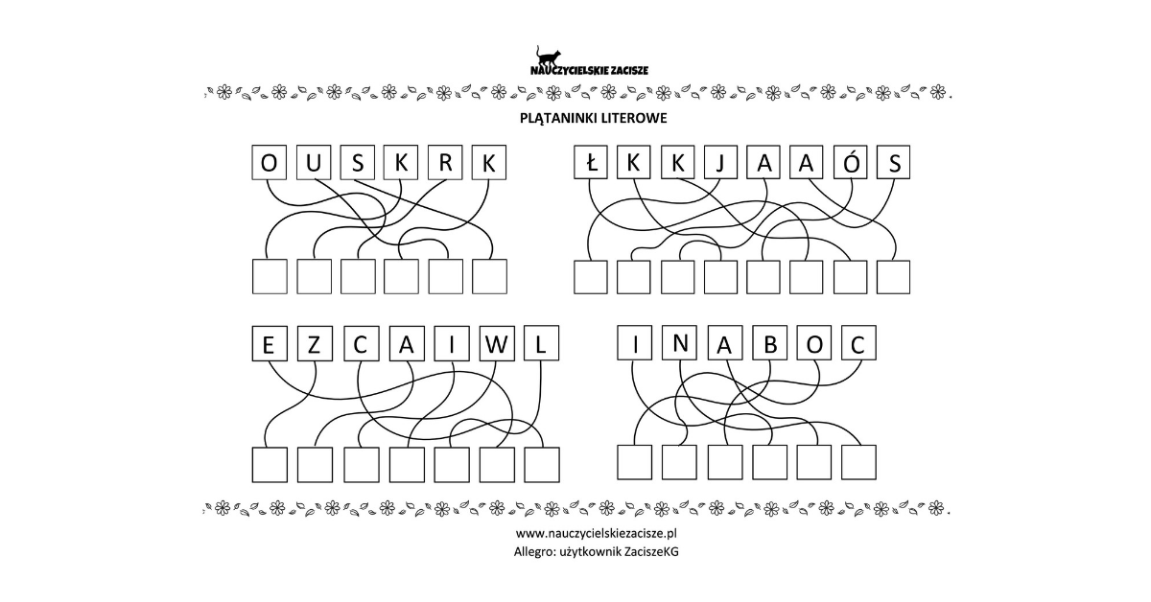

Znajdź różnice między obrazkami i pokoloruj obrazki.

